B&R częścią koncernu ABB
Koncern ABB przejmuje B&R, aby zapewnić klientom unikalny, kompleksowy portfel produktów z dziedziny automatyki
Dzięki połączeniu obu firm będziemy w stanie przedstawić niezrównaną, kompleksową ofertę rozwiązań automatyki przemysłowej – adresowaną do klientów na całym świecie i obejmującą pełne spektrum rozwiązań technologicznych i programistycznych z zakresu pomiarów, sterowania, napędów, robotyki, elektryzacji i digitalizacji.
Więcej na ten temat na stronach http://www.abb.com/ia4es

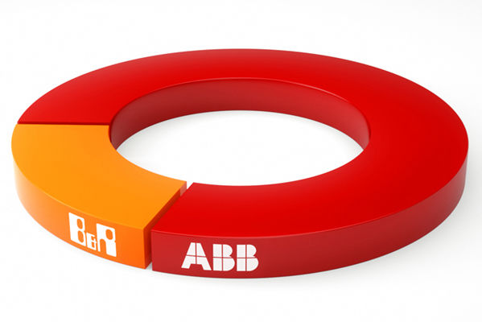
Koncern ABB przejmuje B&R, aby zapewnić klientom unikalny, kompleksowy portfel produktów z dziedziny automatyki

O firmie B&R
B&R to innowacyjna firma z branży automatyzacji z siedzibą w Austrii i przedstawicielstwami na całym świecie. Od 6 lipca 2017 B&R stała się jednostką biznesową Grupy ABB. Jako globalny lider w automatyce przemysłowej, B&R łączy najnowocześniejsze technologie z kunsztem inżynieryjnym, oferując klientom z praktycznie każdej branży kompleksowe rozwiązania z zakresu automatyki maszyn i automatyki zakładowej, sterowania napędami, interfejsów HMI oraz zintegrowanej technologii bezpieczeństwa. Dzięki standardom komunikacji przemysłowej IoT, takim jak OPC UA, POWERLINK i openSAFETY, a także z wydajnym środowiskiem programistycznym Automation Studio, B&R nieustannie przedefiniowuje przyszłość technologii automatyzacji. Duch innowacyjności, który prowadzi B&R na szczyt przemysłowej automatyzacji, jest wzmacniany zamiłowaniem do upraszczania procesów i wyprzedzania oczekiwań klientów.
Aby uzyskać więcej informacji odwiedź stronę www.br-automation.com

